**KULIAH KERJA NYATA : UPAYA LANSIA DALAM MENINGKATKAN KESEHATAN MENTAL UNTUK MENGURANGI *RESIKO HIPERTENSI* DI DESA PRINJEKNGABLAK**

**Selvi Irfani Nur Rahmah1), Linda Sofiana Rohmah2),**

**Puspita Dewi3), Al Fidah Rif’atul Muhalimah4)**

Prodi Keperawatan, Fakultas Ilmu Kesehtan, Universitas Muhamadiyah Lamongan1)

Prodi Keperawatan, Fakultas Ilmu Kesehtan, Universitas Muhamadiyah Lamongan)2)

Prodi Pendidikan Ilmu Sekolah Dasar, Fakultas Sains Teknologi Dan Pendidikan,Universitas Muhamadiyah Lamongan3)

Prodi Keperawatan, Fakultas Ilmu Kesehtan, Universitas Muhamadiyah Lamongan 4)

Universitas Muhamadiyah Lamongan

Jl.Plalangan No. KM, RW 02, Wahyu, Plosowahyu, Kec, Lamongan, Kabupaten Lamongan, Jawa Timur 62218.

**\*Koresponden E-Mail:** [**selviirfani09@gmail.com**](mailto:selviirfani09@gmail.com)

**ABSTRAK**

Hipertensi merupakan suatu keadaan saat tekanan darah sistolik mencapai ≥140 mmHg dan atau tekanan darah diastolik mencapai ≥90 mmHg, hipertensi juga disebut sebagai *silent killer* karena sering tidak ditemukan adanya keluhan dan tanda gejala pada penderitanya. Faktor yang mempengaruhi kejadian hipertensi pada lansia yaitu stres diakibatkan karena menurunnya status kesehatan, kehilangan kemampuan fisik, kehilangan pasangan hidup, tidak mempunyai pekerjaan, keuangan, dan ketakutan hidup sendiri. Mahasiswa KKN Kelompok 19 Universitas Muhammadiyah Lamongan mengadakan program kerja Cek Kesehatan Gratis pada Posyandu Lansia di Desa Prijekngablak Kecamatan Karanggeneng Kabupaten Lamongan dengan tema “Upaya Lansia dalam Meningkatkan Kesehatan Mental untuk Mengurangi Risiko Hipertensi” yang dihadiri oleh 56 lansia dengan agenda acara antara lain penyuluhan kesehatan mental, senam lansia, cek tekanan darah, cek kadar glukosa darah, cek kadar asam urat, dan pemberian obat serta vitamin sesuai keluhan dan hasil pemeriksaan. Berdasarkan data yang diperoleh Mahasiswa KKN Kelompok 19 Universitas Muhammadiyah Lamongan di Desa Prijekngablak Kecamatan Karanggeneng Kabupaten Lamongan pada Agustus 2022, sebanyak 42 dari 56 orang lansia yang mengikuti kegiatan tersebut mengidap hipertensi.

Katakunci : Posyandu lansia, Desa prinjekngablak, KKN kelompok 19,

**ABSTRACT**

*Hypertension is a condition when systolic blood pressure reaches 140 mmHg and/or diastolic blood pressure reaches 90 mmHg, Hypertension is also referred to as the silent killer because there are often no complaints and symptoms in the sufferer. Factors that influence the incidence of hypertension in the elderly are stress caused by declining health status, loss of physical ability, loss of life partner, not having a job, finances, and fear of living alone. KKN Group 19, University of Muhammadiyah Lamongan held a work program for Free Health Checks at the Elderly Posyandu in Prijekngablak Village, Karanggeneng, Lamongan, with the subject "Efforts Of the Elderly to Increase Mental Health to Reduce The Risk of Hypertension*" *attended by 56 people with agendas, such as education for mental health, gymnastics, blood pressure checks, glucose levels, gout, and administering drugs and vitamins according to complaints and screening. According to the data that KKN group 19 University of Muhammadiyah Lamongan in the village of Prijekngablak in August 2022, 42 of the 56 elderly who participated in the activity were hypertensive.*

*Keywork : posyandu erderly,prinjekngablak, KKN grup 19*

**PENDAHULUAN**

Hipertensi atau tekanan darah tinggi merupakan suatu keadaan dimana tekanan darah sistolik ≥140 mmHg dan atau tekanan darah diastolik ≥90 mmHg, hipertensi juga disebut sebagai *silent killer* karena sering tidak ditemukan adanya keluhan dan tanda gejala pada penderitanya (Kemenkes, 2020). Hipertensi banyak diderita oleh para lansia, namun masih banyak yang tidak menyadarinya karena gejala-gejala yang hampir sama dengan penyakit pada umummnya seperti sakit kepala atau rasa berat di tengkuk, *vertigo*, jantung berdebar cepat, mudah lelah, penglihatan kabur, telinga berdengung dan keluar darah dari hidung (Yeni et al., 2022). Faktor yang mempengaruhi kejadian hipertensi pada lansia yaitu stres diakibatkan karena menurunnya status kesehatan, kehilangan kemampuan fisik, kehilangan pasangan hidup, tidak mempunyai pekerjaan, keuangan, dan ketakutan hidup sendiri dan lainnya (Yeni et al., 2022). Situasi ini dapat menyebabkan perasaan kehilangan kesejahteraan fisik dan psikososial pada lansia akibat penyakit hipertensi yang dialaminya (Surayitno & Huzaimah, 2020).

Prevalensi hipertensi secara global sebesar 22% dari total penduduk dunia. Prevalensi kejadian hipertensi tertinggi berada di benua Afrika 27% dan terendah di benua Amerika 18%, sedangkan di Asia tenggara berada diposisi ke-3 tertinggi dengan prevalensi kejadian hipertensi sebesar 25% (Cheng et al., 2020). Data World Health Organization (WHO) tahun 2015 menunjukkan sekitar 1,13 Miliar orang di dunia menyandang hipertensi, artinya 1 dari 3 orang di dunia terdiagnosis hipertensi. Menurut riset kesehatan dasar Kementerian Kesehatan RI pada 2018, prevalensi hipertensi berdasarkan hasil pengukuran pada penduduk usia 18 tahun sebesar 34,1%, tertinggi di Kalimantan Selatan (44.1%), sedangkan terendah di Papua sebesar (22,2%). Hipertensi terjadi pada kelompok umur 31-44 tahun (31,6%), umur 45-54 tahun (45,3%), umur 55-64 tahun (55,2%). Prevalensi kejadian hipertensi lansia dalam 3 tahun terakhir mengalami fluktuatif dimana prevalensi lansia usia diatas 60 tahun pada tahun 2018 sebanyak 9.221 kasus, pada tahun 2019 sebanyak 8.861 kasus dan pada tahun 2020 sebanyak 9.441 kasus (Jabani et al., 2021).

Data prevalensi hipertensi berdasarkan diagnosis dokter pada penduduk umur lebih dari 18 tahun menurut kabupaten / kota Provinsi Jawa Timur tahun 2018 mencatat kota tertinggi yaitu Kota Probolinggo (10,89%) dan terendah yaitu Kabupaten Sumenep (4,26%) (Kementerian Kesehatan RI, 2018). Berdasarkan data yang diperoleh Mahasiswa KKN Kelompok 19 Universitas Muhammadiyah Lamongan di Desa Prijekngablak Kecamatan Karanggeneng Kabupaten Lamongan pada Agustus 2022 saat dilakukan cek kesehatan gratis, sebanyak 42 dari 56 orang lansia yang mengikuti kegiatan tersebut mengidap hipertensi. Hasil proyeksi data tersebut mengindikasikan perlunya perhatian khusus mengingat hipertensi sangat berbahaya bagi lansia yang merupakan kelompok/populasi berisiko (Kemenkes RI, 2018)

Hipertensi menjadi mediasi berbagai macam kerusakan organ (MBKO). Kerusakan orang ini disebabkan karena perubahan struktural atau fungsional dari pembuluh darah arteri dan / atau organ yang disuplai yang disebabkan oleh peningkatan derajat tekanan darah terutama pada pasien dengan hipertensi derajat 1 dan derajat 2 (Jabani et al., 2021). Masalah-masalah yang muncul pada lansia, jika tidak ditangani segera akan menimbulkan masalah yang lebih kompleks terhadap aspek fisik, mental dan sosial yang berkaitan dengan kondisi kesehatan dan kesejahteraan lansia (Andesty & Syahrul, 2019). Masalah kesehatan dan kesejahteraan tersebut diakibatkan oleh proses kemunduran akibat proses menua. Tingginya prevalensi penyakit kronik dan disabilitas pada lansia, serta keterbatasan dalam interaksi sosial, serta kondisi kejiwaan mengarah pada penurunan kualitas hidup lansia (Mulyati et al., 2018). Kebanyakan dari lansia yang memiliki kondisi mental baik, mempunyai banyak hal atau aktivitas positif untuk menunjang kualitas hidup. Sebaliknya, lansia yang memiliki kondisi mental buruk dapat mempengaruhi penurunan kesehatan dan kualitas hidupnya. Oleh karena itu begitu penting memperhatikan kondisi kesehatan mental pada lansia (Ratnawati et al., 2019).

Pencegahan dan penanganan yang tepat untuk hipertensi pada lansia sangat penting, hal ini digunakan untuk mencegah terjadinya komplikasi yang diakibatkan dari penyakit hipertensi. Penanganan hipertensi dapat menggunakan dua cara, yaitu dilakukan secara farmakologi dan non-farmakologi. Sebelum melakukan *screening* atau tes tekanan darah, DPL (Dosen pembimbing Lapangan) KKN Kelompok 19 Universitas Muhammadiyah Lamongan memberikan edukasi dan penyuluhan kepada lansia sebanyak 56 orang mengenai pentingnya menjaga kesehatan mental guna menghindari berbagai macam penyakit khususnya hipertensi. Kegiatan lain dalam acara tes kesehatan gratis yang diadakan oleh mahasiswa KKN Kelompok 19 Universitas Muhammadiyah Lamongan yaitu, melakukan senam lansia bersama, cek kadar glukosa darah, serta cek kadar asam urat, dan di akhir acara akan diberikan obat dan vitamin sesuai dengan keluhan serta hasil pemeriksaan lansia yang dibantu oleh bidan dan kader kesehatan Desa Prijekngablak Kecamatan Karanggeneng Kabupaten Lamongan.

**METODOLOGI PELAKSANAAN**

Proram kerja posyandu pemeriksaan tekanan darah pada lansia dengan tema upaya lansia dalam meningkatkan kesehatan mental untuk mengurangi kejadian hipertensi di Desa Prijekngablak dilaksanakan oleh mahasiswa Kuliah Kerja Nyata (KKN) yang berjumlah 19 mahasiswa. Salah satu program pemberdayaan masyarakat ini berupa sosialisasi sekaligus pemeriksaan pada lansia. Dalam melakukan program tersebut dilakukan beberapa pendekatan kepada masyarakat dalam menyusun program kerja. Pendekatan yang dilakukan adalah :

1. Observasi

Observasi ini dilakukan selama kurang lebih 5 hari, hal ini dilaksanakan guna mengetahui secara langsung kondisi geografis dan karakteristik masyarakat di desa prijekngablak kecamatan karanggeneng. Selama observasi, kelompak kkn melakukan silaturahmi secara pintu ke pintu untuk memperkenalkan diri sekaligus mengenal lebih jauh keadaan dan karakteristik masyarakat di desa prijekngablak.

1. Wawancara

Wawancara dilakukan secara informal dengan masyarakat desa prijekngablak . kelompok KKN melakukan tanya jawab singkat secara langsung dengan masyarakat desa prijekngablak, guna mendapatkan informasi yang dibutuhkan

1. Pelaksanaan program

Pelaksanaan program posyandu lansia terdiri dari beberapa tahap, diantaranya :

1. Pembukaan posyandu lansia
2. Senam lansia
3. Sosialisasi kesehatan mental untuk mengurangi kejadian hipertensi
4. Posyandu lansia

Kegiatan ini dilaksanakan satu anggota KKN kelompok 19 yang berada dibalaidesa prijekngablak dan berkolaborasi dengan bidan dan para kader setempat. Kegiatan ini berlangsung pada tanggal Kamis, 25 agustus 2022. Kegiatan ini diikuti oleh 56 lansia serta berlangsung sesuai dengan protocol kesehatan.

**HASIL DAN PEMBAHASAN**

Desa prinjekngabak kecamatan karanggeneng kabupaten lamongan merupakan desa dengan mayoritas masyarakat lansia. Dengan rata-rata umur 60-91 tahun yang mana ini merupakan rawan penyakit seperti asam urat, kolestrol dan darah tinggi. Yang disebabkan oleh ditinggalnya sendiri oleh anak-anaknya, makan tidak teratur yang mana hal ini meyebabkan resiko mental pada lansia di desa prinjekngablak.

Hal ini menjadi salah satu dasar tim KKN kelompok 19 membuat program kerja berupa posyiandu lansia yang bertujuan untuk memcegah dan menggurangi penyakit hipertensi. Dalam upaya pemantauan kesehatan lansia di desa prinjekngablak.

Posyandu ini diikuti oleh 56 masyarakat di desa prinjekngablak,kegiatan dilakukan dengan tetep berpegang pada protocol kesehatan,yakni : memakai masker, menjaga jarak dan sering mencuci tangan setelah melakukan kontak langsung,kegiatan ini sesuai dengan arahan kepala desa dan ibu bidan desa. Psoyiandu ini di lakukan mulai jam 08.00 sampai dengan 12.00 pada tanggal 25 agustus 2022.

**Hasil karakteristik subyek penelitian**

**Tabel 1.1 Distribusi Frekuensi Karakteristik Responden Berdasarkan Umur Lanjut Usia Di Desa Prijekngablak, Kecamatan Karanggeneng, Kabupaten Lamongan, Provinsi Jawa Timur**

|  |  |  |
| --- | --- | --- |
| **Umur** | **Frekuensi** | **Presentense %** |
| Lanjut usia  (elderly)  Usia tua  60-74 tahun | 42 | 77 |
| Lanjut usia tua  (old)  Usia sangat tua  75-90 tahun | 14 | 23 |
| Jumlah | 56 | 100 |

Berdasarkan tabel 1.1 dapat di jelaskan bahwa dari 70 Responden dalam penelitian yang telah dilakukan di desa Prijekngablak ini di dapatkan Lanjut usia (Elderly) atau usia tua dengan umur 60-74 tahun sebanyak 46 orang (77%), dan Lanjut usia tua (old) atau usia sangat tua dengan umur 75-90 tahun sebanyak 14 orang (23%).

**Tabel 1.2 Distribusi Frekuensi Karakteristik Responden Berdasarkan Jenis Kelamin Lanjut Usia** **Di Desa Prijekngablak, Kecamatan Karanggeneng, Kabupaten Lamongan, Provinsi Jawa Timur**

|  |  |  |
| --- | --- | --- |
| **Jenis Kelamin** | **Frekuensi** | **Presentense %** |
| Laki-laki | 24 | 42,8 |
| Perempuan | 32 | 57,1 |
| Jumlah | 56 | 100 |

Berdasarkan tabel 1.2 dapat di jelaskan bahwa dari 56 Responden dalam penelitian ini di dapatkan Lanjut usia yang berjenis kelamin Laki-laki sebanyak 24 orang (42,8%), dan Lanjut usia berjenis kelamin Perempuan sebanyak 32 orang (57,1%).

**Hasil Subyek Hipertensi Penelitian Lanjut Usia** **Di Desa Prijekngablak, Kecamatan Karanggeneng, Kabupaten Lamongan, Provinsi Jawa Timur**

|  |  |  |
| --- | --- | --- |
| **Keluhan** | **Frekuensi** | **Presentense %** |
| Hipertensi | 54 | 100 |
| Jumlah | 54 | 100 |

Berdasarkan hasil subyek hipertensi penelitian lanjut usia dapat di desa Prijekngablak dengan responden 56 orang di dapatkan hasil yang mengalami hipertensi atau tekanan darah tinggi ialah sebanyak 54 orang.

**Hubungan Jenis Kelamin yang Mengalami Hipertensi pada Lanjut Usia di Desa** **Prijekngablak, Kecamatan Karanggeneng, Kabupaten Lamongan, Provinsi Jawa Timur**

|  |  |  |  |
| --- | --- | --- | --- |
| **Jenis Kelamin** | **Hipertensi** | **Frekuensi** | **Presentense %** |
| Laki-laki | 23 | 23 | 42,5 |
| Perempuan | 31 | 31 | 57,4 |
| Jumlah | 54 | 54 | 100 |

Berdasarkan tabel di atas menunjukkan bahwa jenis kelamin lanjut usia yang berjenis kelamin laki-laki yang mengalami hipertensi sebanyak 23 orang (42,5%) dan hasil untuk usia lanjut yang berjenis kelamin perempuan yang mengalami hipertensi sebanyak 31 orang (57,4%)

Berdasarkan hasil penelitian yang dilakukan terhadap 50 responden dimana hasil menunjukkan bahwa lanjut usia yang mengalami hipertensi sebanyak 54 orang dimana lanjut usia yang berjenis kelamin perempuan sangat beresiko mengalami hipertensi di masa tua dimana hasilnya ada sebanyak 31 orang yang mengalami hipertensi. Untuk penjelasan tentang lanjut usia yang berjenis kelamin perempuan beresiko mengalami hipertensi ada penelitian menjelaskan bahwa perempuan yang belum menopouse dilindungi oleh hormon estrogen yang berperan dalam meningkatkan kadar High Density Lippoprotein (HDL). Kadar kolesterol HDL rendah dan tingginya kolesterol LDL (Low Density Lipoprotein) mempengaruhi terjadinya proses aterosklerosis dan mengakibatkan tekanan darah tinggi. (Novitaningtyas 2004)

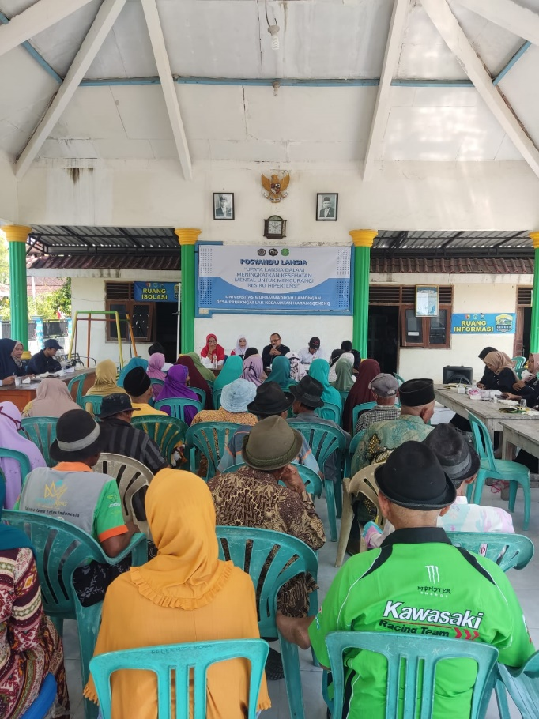

*Gambar 1.1 Pembukaan Serta Penyuluhan*

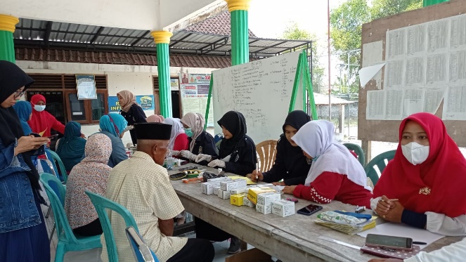

Gambar 1.2 Pemeriksaan Kepada Lansia

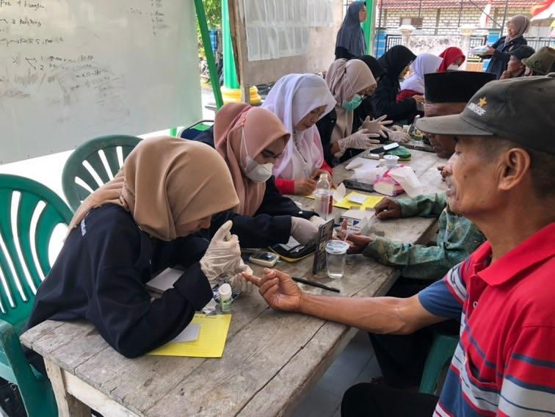

*Gambar 1.3 Cek Gula Darah Pada Lansia*

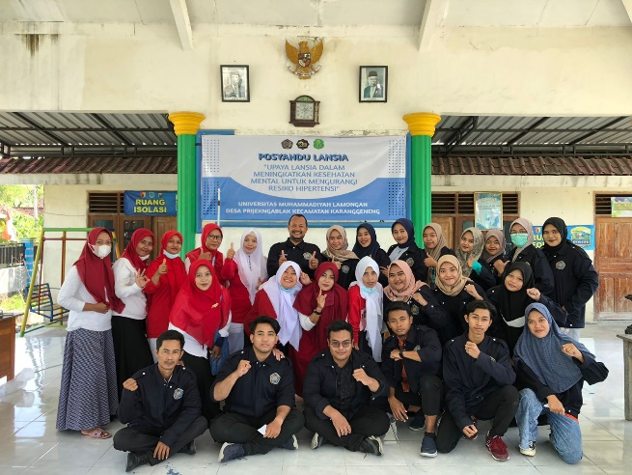

*Gambar 1.4 Sesi Foto Bersama Mahasiswa KKN Dan Panitia Posyandu*

**KESIMPULAN DAN SARAN**

Hipertensi atau tekanan darah tinggi merupakan suatu keadaan dimana tekanan darah sistolik ≥140 mmHg dan atau tekanan darah diastolik ≥90 mmHg, hipertensi juga disebut sebagai *silent killer* karena sering tidak ditemukan adanya keluhan dan tanda gejala pada penderitanya (Kemenkes, 2020). Berdasarkan pelaksanaan program dari KKN kelompok 19 kami harapkan program ini dapat memperoleh hasil yang baik dalam Upaya lansia dalam meningkatkan kesehatan mental untuk mengurangi resiko hipertensi.

**UCAPAN TERIMA KASIH**

Ucapan terimakasih diberikan kepada Allah SWT yang telah memberikan kelancaran dan kemudahan dalam segala kegiatan ini, Terimkasih kepada pihak yang telah berkontibusi dalam penulisan jurnal ini,disampaikan juga ucapan terimakasih kepada dosen pembimbing lapangan Pak Moh. Saifudin yang telah mendukung, membimbing dan membantu kami dalam penyelesaian kegiatan ini kepada teman-teman yang ikut membantu melaksanakan kegiatan KKN ini.

**DAFTAR PUSTAKA**

Andesty, D., & Syahrul, F. (2019). Hubungan Interaksi Sosial Dengan. *The Indonesian Journal of Public*, 169-180.

Cheng, H.-M., Lin, H.-J., Wang, T.-D., & Chen, C.-H. (2020). Asian management of hypertension: Current status, home blood pressure, and specific concerns in Taiwan . *The Journal of Clinical Hypertension*, 511-514.

Jabani, A. S., Kusnan, A., & Cristian, I. (2021). Prevalensi dan Faktor Risiko Hipertensi Derajat 2 Di Wilayah Kerja Puskesmas Poasia Kota Kendari. *Jurnal Nursing Update*, 31-42.

Kemenkes. (2018). *Laporan Riskesdas 2018.* Jakarta: Kementerian Kesehatan Badan Penelitian dan Pengembangan Kesehatan.

Kemenkes, P. (2020, April 2). *Indographic*. Diambil kembali dari Kementerian Kesehatan Republik Indonesia Direktorat Pencegahan dan Pengendalian Penyakit Tidak Menular http://p2ptm.kemkes.go.id/infographic/apa-itu-hipertensi-tekanan-darah-tinggi

Mulyati, Rasha, & Martiatuti, K. (2018). . Pengaruh Dukungan Sosial Keluarga Terhadap Kualitas Hidup Dan Kesejahteraan Lansia. *JKKP (Jurnal Kesejahteraan Keluarga Dan Pendidikan)*.

Ratnawati, D., Wahyudi, C. T., & Zetira, G. (2019). Dukungan Keluarga Berpengaruh Kualitas Hidup Pada Lansia dengan Diagnosa Diabetes Melitus. *Jurnal Ilmiah Ilmu Keperawatan Indonesia*, 595-600.

Surayitno, E., & Huzaimah, N. (2020). Pendampingan Lansia dalam Pencegahan Komplikasi Hipertensi. *Jurnal Pengabdian Masyarakat Berkemajuan*, 516-521.

Warjiman, Yohana, G., Hapsari, & Dwi, F. (2020). Skrining dan Edukasi Penderita Hipertensi. *Jurnal Suaka Insan Mengabdi* , 15-26.

Yeni, Rosyada, A., & Putri, D. A. (2022). Manajemen Faktor Risiko Hipertensi melalui Edukasi Pengelolahan Stress dan Aktifitas Fisik Kelompok Uumur ≥ 45 Tahun. *Jurnal Bhakti Civitas Akademika*, 7-17.